

โครงงาน

**“Let’s Chill”**

กลุ่ม 4

โดย

6587057 นางสาวปรารถนา สุภาวงศ์

6587106 นางสาวสิทธิดา ศรีธนกฤตาธิการ

เสนอ

อาจารย์ ดร. ศิริเพ็ญ พงษ์ไพเชฐ

อาจารย์ สนิท แสงเหลา

โครงงานฉบับนี้เป็นส่วนหนึ่งของรายวิชา ITDS283 Mobile Application Development

ภาคเรียนที่ 2 ปีการศึกษา 2566

คณะเทคโนโลยีสารสนเทศและการสื่อสาร มหาวิทยาลัยมหิดล

หลักสูตรวิทยาการและเทคโนโลยีดิจิทัล (DST)

**คำนำ**

โครงงานนี้เป็นส่วนหนึ่งของรายวิชา ITDS283 Mobile Application Development เป็นการพัฒนาแอพพลิเคชันสำหรับค้นหาสถานที่นั่งอ่านหนังสือหรือนั่งทำงานโดยเน้นไปยังคุณสมบัติหลาย ๆ อย่างที่จะช่วยให้ผู้ใช้งานสามารถพบสถานที่ที่เหมาะสมอย่างง่ายดาย เช่น ระยะทาง ที่อยู่ เวลาเปิด-ปิด สถานะปริมาณคน และข้อจำกัดของสถานที่ เพื่อให้ผู้ใช้งานสามารถทราบข้อมูลพื้นฐานก่อนการเดินทางไปยังสถานที่ และยังมีช่องทางในการแบ่งปันประสบการณ์ของพวกเขาในการใช้งานสถานที่

โครงงานนี้เป็นการนำเสนอแนวคิดใหม่ที่จะช่วยให้ผู้คนสามารถค้นหาและเลือกใช้สถานที่ที่เหมาะสมสำหรับการทำงาน การเรียนรู้อย่างมีประสิทธิภาพและสะดวกสบาย

คณะผู้จัดทำ

**สารบัญ**

เ

เรื่อง

บทที่ 1 รายละเอียดของโครงงาน

ที่มาและความสำคัญของโครงงาน

วัตถุประสงค์ของ Mobile Application

กลุ่มเป้าหมายของ Mobile Application

เปรียบเทียบกับ Mobile Application อื่นที่มีอยู่ในปัจจุบัน

บทที่ 2 User Journey Map ผลการสัมภาษณ์

User Journey Map

บทที่ 3 User Flow

หน้าพื้นฐาน หน้า HomePage Login Singup

หน้าที่ 1 หน้า Home Swipe

หน้าที่ 2 หน้า Home Nearby

หน้าที่ 3 หน้า Home Live Map

หน้าที่ 4 หน้า Favorites

หน้าที่ 5 หน้า Map Pin

หน้าที่ 6 หน้า Map Pin Information

หน้าที่ 7 หน้า Status

บทที่ 4 แผนงานของโครงงาน

แผนการดำเนินการเพื่อพัฒนา Mobile Application

บทที่ 5 แหล่งอ้างอิง

หน้า

1

1

1

2

4

5

6

6

7

7

8

8

9

9

10

**บทที่ 1 รายละเอียดของโครงงาน**

**ที่มาและความสำคัญของโครงงาน**

จากผลการสำรวจโครงการวิจัย ทัศนคติและพฤติกรรมการอ่านของคนไทย ของสำนักงานอุทยานการเรียนรู้ (สอร.) พบว่าในกลุ่มเยาวชนร้อยละ 53 จะชอบอ่านหนังสือที่ห้องของตนเอง เนื่องมาจากมีบรรยากาศที่สงบเงียบถึงร้อยละ 75 ในขณะที่เยาวชนที่มีพฤติกรรมอ่านนอกสถานที่หรืออ่านที่ห้องสมุดโรงเรียนมีเพียงร้อยละ 17 ด้วยเหตุผลด้านบรรยากาศที่สงบเงียบเพียงร้อยละ 41 และปัญหาที่นั่งสบายร้อยละ 29 จะเห็นได้ว่าปัญหาในด้านความเงียบสงบมีผลต่อการเลือกสถานที่อ่านหนังสือ

หลังจากการระบาดของโรคโควิด-19 ส่งผลกระทบทางสังคมและการทำงานอย่างมหาศาลทั่วโลก เหตุการณ์นี้ได้เปลี่ยนแปลงรูปแบบของการทำงานและการเรียนที่เคยเป็น ทำให้สามารถทำงานหรือเรียนได้ทุกที่ทุกเวลา ซึ่งการเรียนการสอนก็เพิ่มมากขึ้นในรูปแบบออนไลน์ เป็นการเปลี่ยนแปลงที่ทำให้ความต้องการในการค้นหาสถานที่ที่เงียบสงบและสะดวกสบายเพื่อการทำงานและการเรียนรู้ของผู้คนเพิ่มมากขึ้น ความต้องการในสถานที่ที่มีการเชื่อมต่ออินเทอร์เน็ตและสิ่งอำนวยความสะดวกอื่น ๆ เช่น สถานที่ที่มีความเย็น หรือสถานที่ Quite Zone ได้รับความสำคัญมากขึ้น

ดังนั้น โครงงานการพัฒนาแอปพลิเคชันที่คณะผู้จัดทำนำเสนอ มีความสำคัญอย่างมากในการรองรับความต้องการในการหาสถานที่ที่เงียบสงบมีที่นั่งสบาย และความเปลี่ยนแปลงทางสังคมและพฤติกรรมในการทำงานและการเรียนรู้ในยุคปัจจุบัน โดยมุ่งเน้นที่สถานที่ที่เหมาะสมและสะดวกสบายสำหรับผู้ใช้งาน เพื่อเสริมสร้างประสบการณ์การทำงานและการเรียนรู้ที่มีประสิทธิภาพมากยิ่งขึ้น

**วัตถุประสงค์ของ Mobile Application**

1. เพื่อให้นักศึกษาสามารถค้นหาสถานที่นั่งอ่านหนังสือหรือนั่งทำงานภายในมหาวิทยาลัยมหิดลได้

**กลุ่มเป้าหมายของ Mobile Application**

นักศึกษามหาวิทยาลัยมหิดล

**เปรียบเทียบกับ Mobile Application อื่นที่มีอยู่ในปัจจุบัน**

จากการศึกษาค้นคว้าไม่พบ Mobile Application เกี่ยวกับการค้นหาสถานที่นั่งอ่านหนังสือหรือนั่งทำงาน คณะผู้จัดทำจึงได้นำ Mobile Application ที่มีความคล้ายคลึงกัน คือ “หมายตกปลา” เป็น Mobile Application เกี่ยวกับการค้นหาสถานที่ตกปลา และมีการใช้ Mobile Application “Omi” และ “Google Maps” มาเป็นต้นแบบ

Mobile Application “หมายตกปลา” ใช้เป็นต้นแบบฟังก์ชันการแสดงสถานที่ต่างๆตามระยะทาง

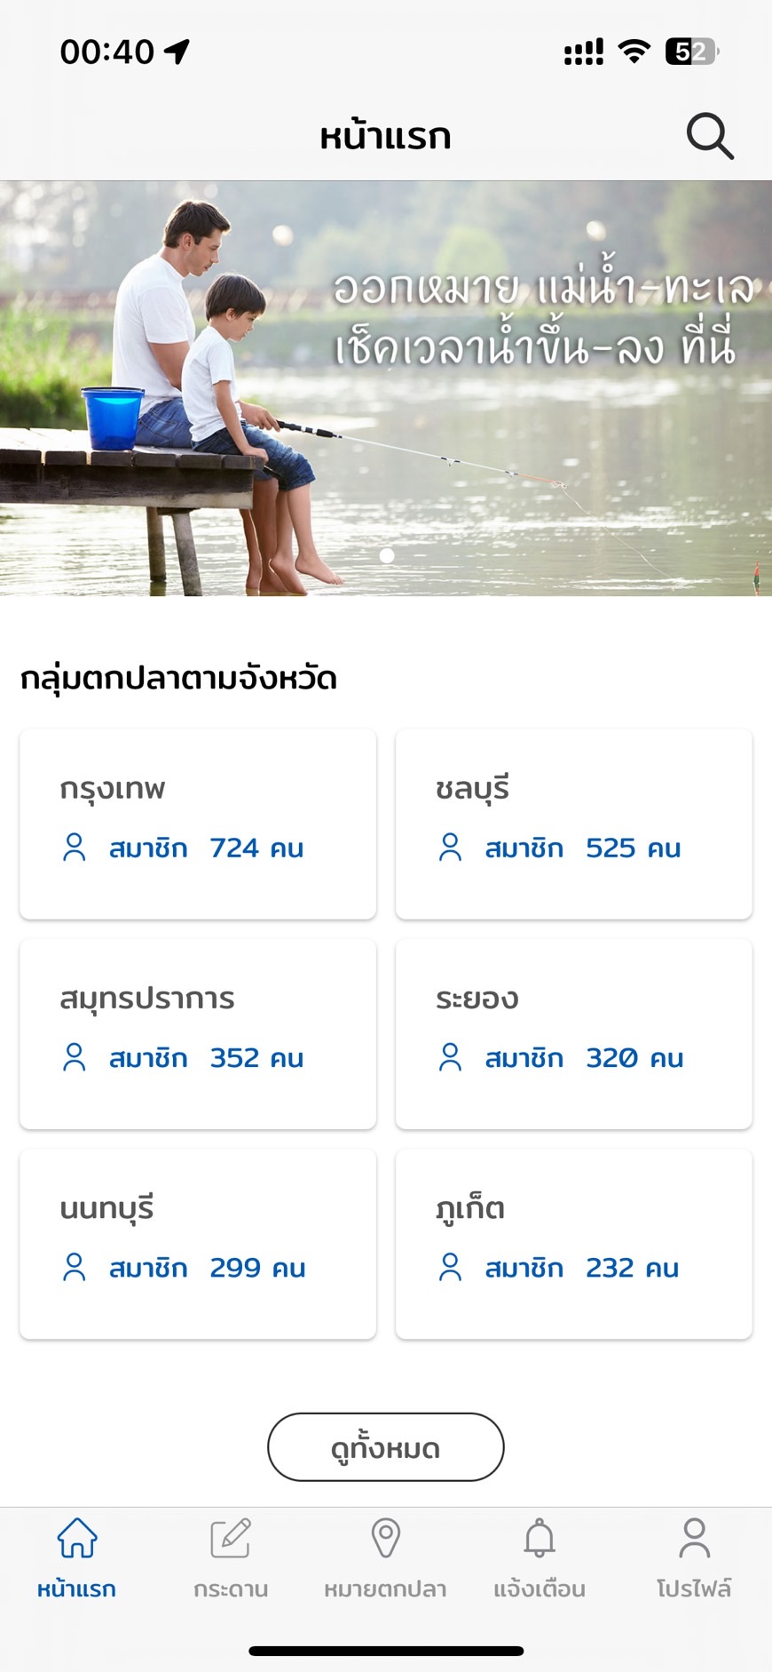 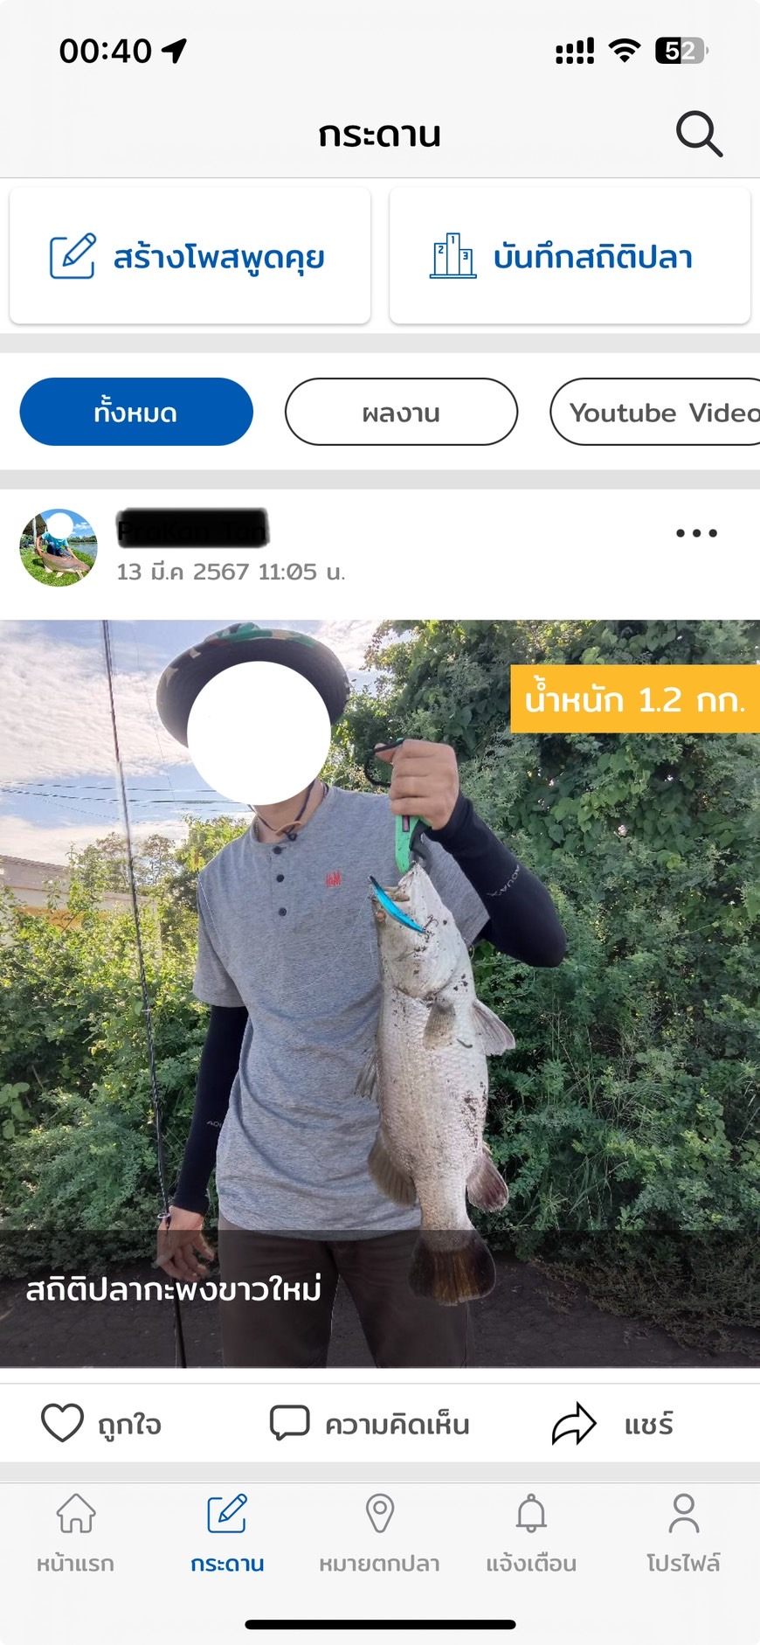 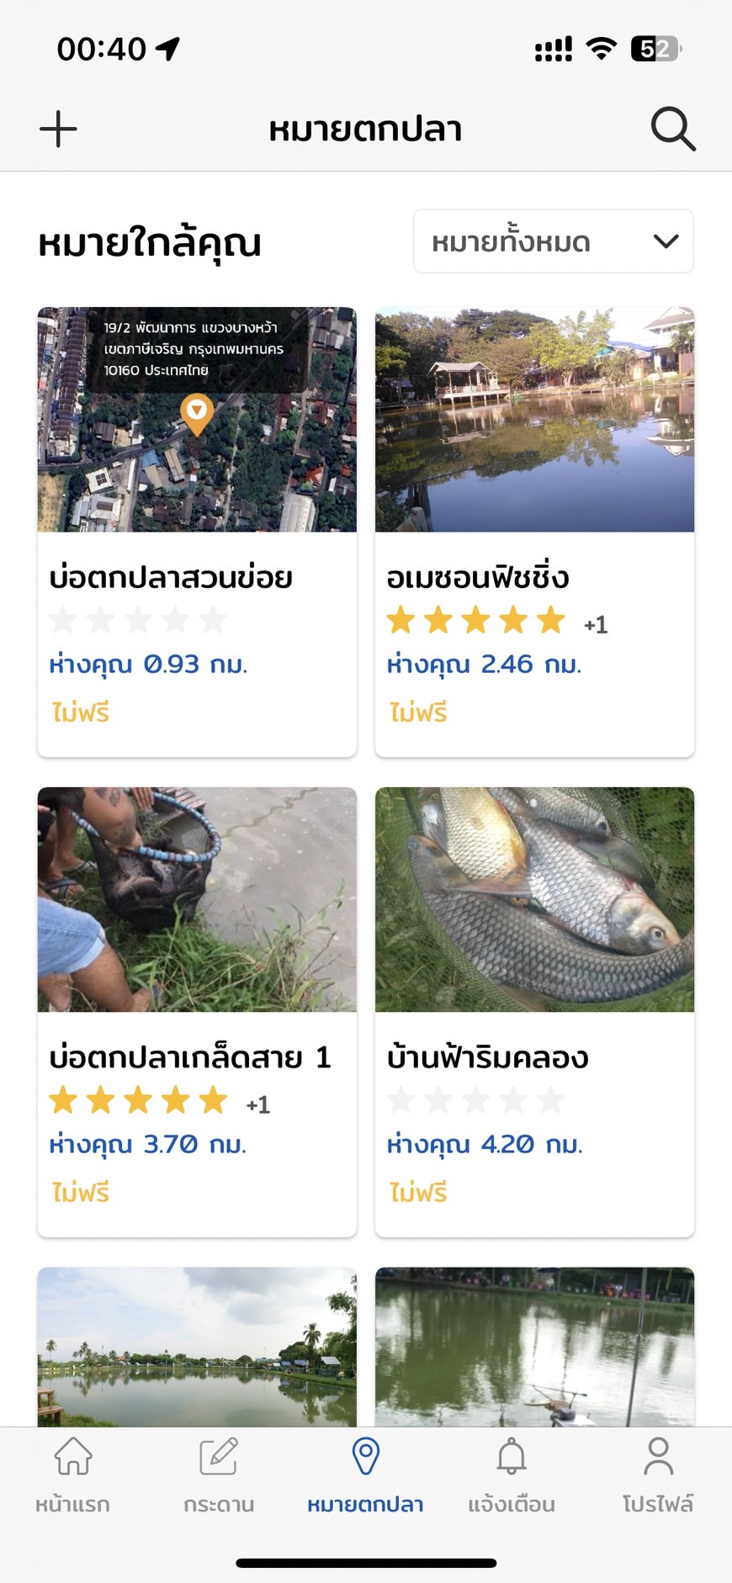 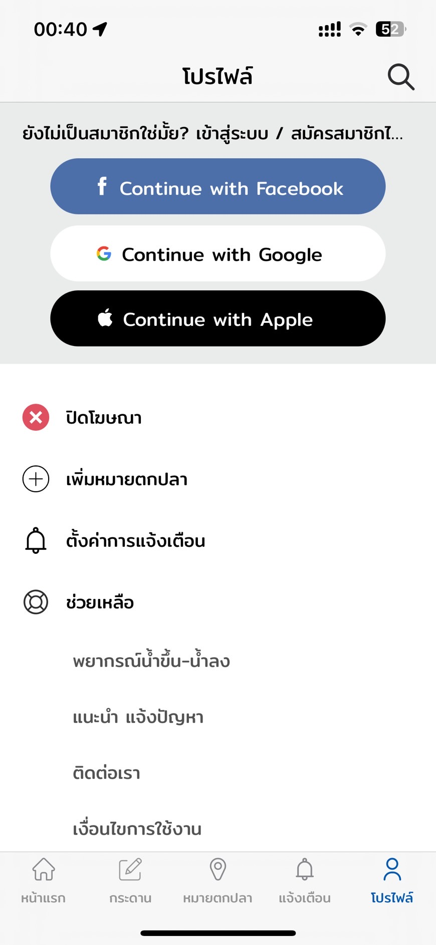

Mobile Application “Omi” ใช้เป็นต้นแบบฟังก์ชันการแสดงข้อมูลเบื้องต้นแต่ละสถานที่ เพื่อให้มีความแปลกใหม่ น่าสนใจ

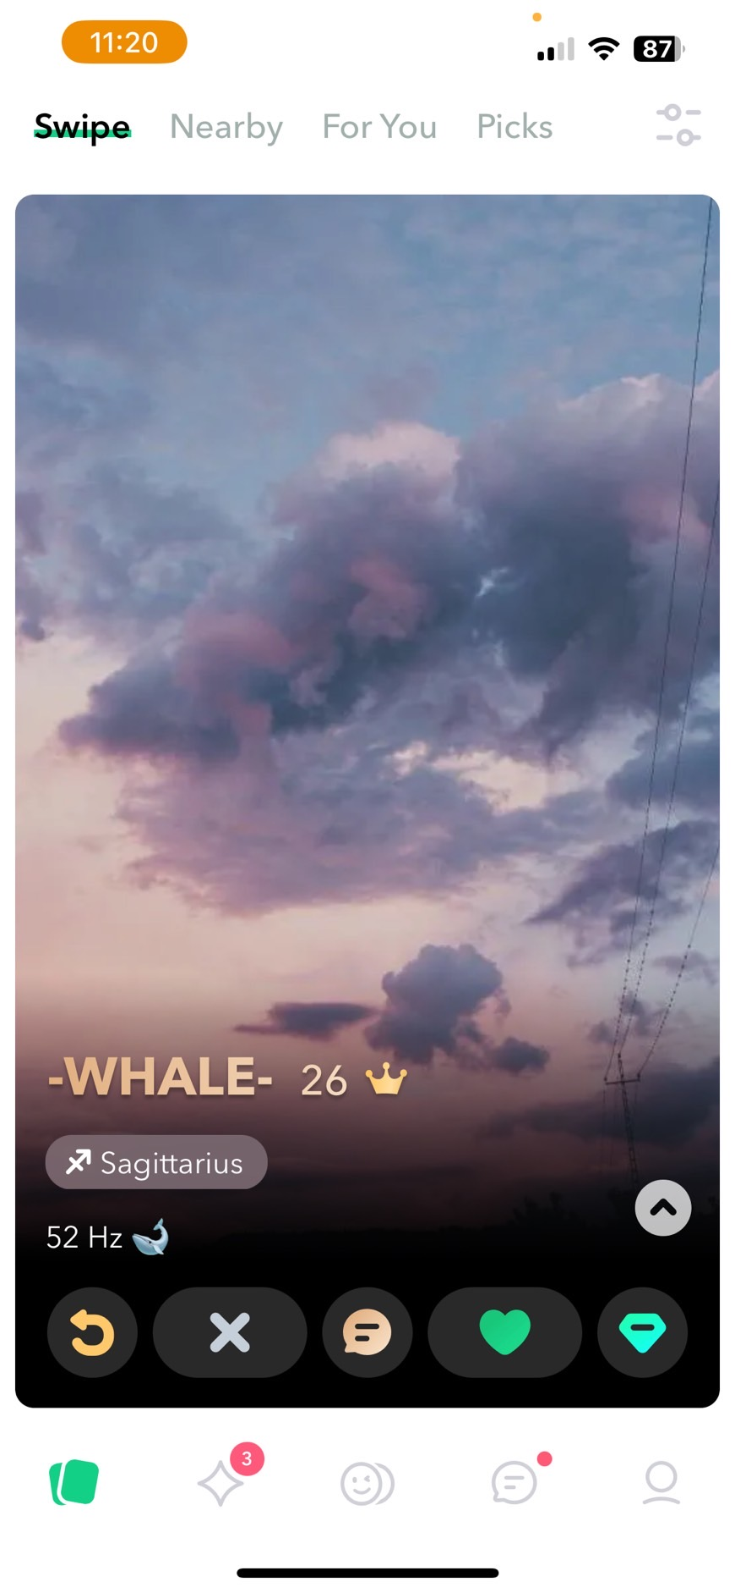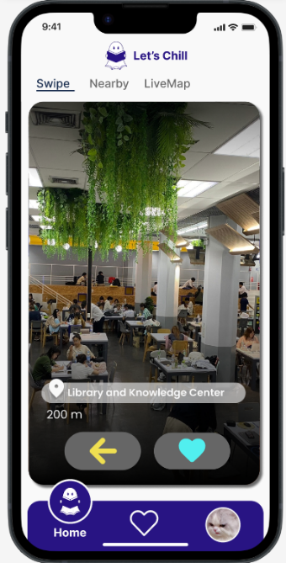

Mobile Application “Google Maps” ใช้เป็นต้นแบบฟังก์ชันการแสดงรายละเอียดข้อมูล รีวิวและการนำทางแต่ละสถานที่

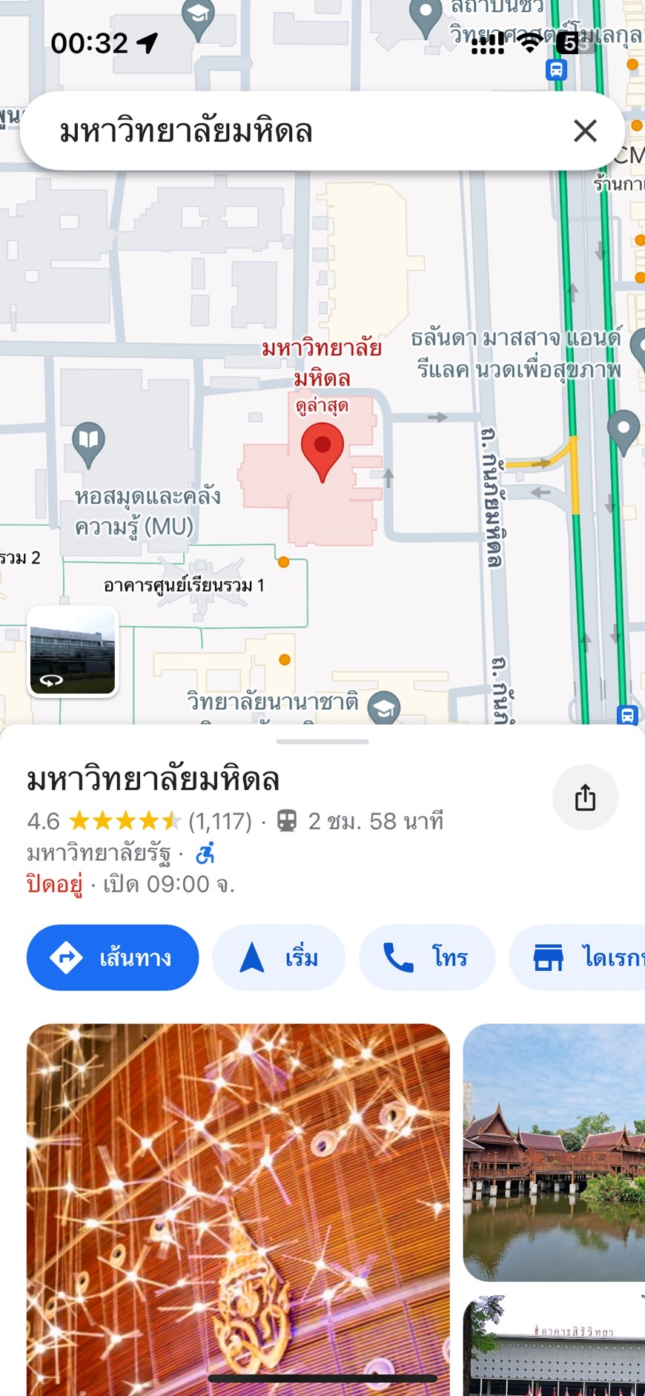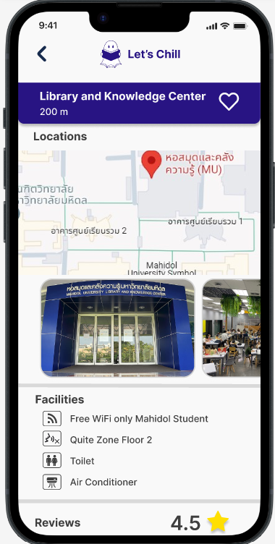

**บทที่ 2 User Journey Map**

**ผลการสัมภาษณ์**

**6587011** อ่านหนังสือที่ หอสมุดมหิดล เนื่องจากเป็นสถานที่ใกล้คณะ โดยไป 1-2 ครั้งต่อเดือน แต่ปัญหาที่พบประจำ คือ คนเยอะ ที่นั่งไม่พอ เสียงดัง ซึ่งคิดว่าหอสมุดควรมีที่นั่งที่มากกว่านี้เพื่อรองรับจำนวนนักศึกษาที่มาก ถ้ามีการทำแอพสำหรับบอกสถานที่ในการนั่งทำงานหรืออ่านหนังสือจะก็จะดี นักศึกษาจะได้กระจายกันยังสถานที่ต่างๆ ไม่กระจุกอยู่แค่ที่ใดที่หนึ่ง โดยตัวแอพที่ทำควรมีฟังก์ชันที่บอกจำนวนคนในสถานที่นั่นๆ เพื่อให้ง่ายต่อการตัดสินใจในการไปยังสถานที่ต่างๆ

**6587029** ส่วนมากอ่านหนังสือที่ Startbucks โดยไป 5-6 ครั้งต่อเดือน เจอสถานที่นี้จากการที่เพื่อนชวน ปัญหาที่พบบ่อยจากการไป คือ คนเยอะ ที่นั่งไม่พอ สิ่งที่คิดว่าควรมีเยอะๆ คือ ปลั๊กตามจุดต่างๆ ถ้ามีการทำแอพสำหรับบอกสถานที่ในการนั่งทำงานหรืออ่านหนังสือจะก็จะดี ถ้ามีก็อยากให้แอพมีฟังก์ชันการทำงานที่สามารถจองที่นั่งได้ บอกว่าตอนนี้มีที่ว่างมากแค่ไหน

**6587037** อ่านหนังสือที่ห้องตัวเองหรือ Startbucksแล้วแต่วัน โดยไปประมาณ3-4ครั้ง/เทอม แต่ถ้าช่วงไหนไป ก็จะไปติดๆกันเลยในช่วงนั้น ซึ่งปกติก็จะหาที่อ่านหนังสือจากการที่เพื่อนชวนหรือไปก็หาตามอินเตอร์เน็ต ปัญหาที่พบบ่อยๆ คือ สถานที่นั้นจะปิดแล้วในขณะที่เรายังอ่านหนังสือไม่เสร็จทำให้ต้องเปลี่ยนสถานที่หรือกลับห้องตัวเองไปอ่านต่อ อยากให้สถานที่ที่ไปเปิด 24 ชั่วโมง มีปลั๊กไฟทั่วถึงเพียงพอ โต๊ะเก้าอี้นั่งสบาย นั่งนานๆแล้วไม่ปวดหลังยิ่งถ้ามีแอพที่บอกสถานที่ในการนั่งทำงานหรืออ่านหนังสือด้วยก็จะดี โดยถ้ามีก็อยากให้มีบอกเวลาเปิดปิดที่ชัดเจน เพื่อเป็นตัวเลือกในการตัดสินใจไปยังสถานที่ต่างๆ

**6587044** ปกติอ่านหนังสือที่ห้องตัวเองหรือไม่ก็ห้องสมุด ประมาณ 5ครั้ง/เดือน โดยส่วนใหญ่จะไปอ่านกับเพื่อนตามสถานที่ที่เพื่อนชวน แต่ปัญหาที่พบบ่อยๆ คือ ไปถึงแล้วคนเยอะเกินไป ไม่มีที่นั่ง เสียงดัง และอยากให้มีปลั๊กเยอะๆ เพียงพอสำหรับทุกคนไม่ต้องรอลุ้นว่าปลั๊กจะมีไหม คนก่อนหน้าจะถอดปลั๊กเมื่อไหร่ ถ้าแอพสำหรับบอกสถานที่ในการนั่งทำงานและอ่านหนังสือก็จะดีมากโดยอยากให้มีฟังก์ชันบอกว่ามีโต๊ะที่ว่างไหม

**6587059** ชอบไปอ่านที่ร้านกาแฟ โดยเฉพาะช่วงสอบจะไปทุกวัน มีการเปลี่ยนบรรยากาศไปเรื่อยๆแล้วแต่เพื่อนแนะนำหรือชวนแต่ก็มักเจอปัญหาที่นั่งไม่พออยู่บ่อยๆแถมไม่ค่อยมีปลั๊กไฟให้ชาร์จแบตสำหรับโน๊ตบุ๊ค เเละ มือถืออยากให้มีในส่วนนี้ด้วย ยิ่งถ้ามีแอพสำหรับการค้นหาที่นั่งทำงานหรืออ่านหนังสือจะยิ่งดีมาก โดยในแอพควรมีบอกว่ามีที่ว่างมากน้อยเเค่ไหน เช่น ว่าง หนาแน่ หรือเต็ม

**6587089** ส่วนใหญ่อ่านหนังสือที่ห้องตัวเอง หรือตามสถานที่ที่เพื่อนชวนไป ปัญหาที่พบบ่อยๆจากการไป คือ ไปถึงแล้วสรุปปิดต้องหาสถานที่ใหม่หรือกลับไปอ่านที่ห้อง อีกปัญหาที่พบประจำ คือ เสียงดังทำให้ไม่อยากไปอ่านข้างนอก สิ่งที่คิดว่าสถานที่ควรมี คือ แอร์ ห้องน้ำ ไวไฟฟรี ที่นั่งอ่านที่สบาย สะอาดและ ไม่เสียงดัง ถ้ามีการทำแอพสำหรับบอกสถานที่ในการนั่งทำงานหรืออ่านหนังสือจะก็จะดี จะได้ไม่ต้องไปถามเพื่อนหรือหาตามอินเตอร์เน็ต อยากให้แอพมีฟังก์ชันการทำงาน บอกว่าที่อ่านหนังสือมีโซนเงียบๆมั้ย มีการบอกรายละเอียดสถานที่รวมทั้งรีวิวและเวลาเปิดปิด แอพใช้งานง่ายหน้าตาน่ารัก

จากข้อมูลการสัมภาษณ์นักศึกษาทั้ง 6 คนมีทั้งนักศึกษาที่อ่านหนังสือที่บ้าน ตามร้านกาแฟและที่หอสมุดมหาวิทยาลัย ซึ่งนักศึกษาพบสถานที่ดังกล่าวจากการแนะนำต่อๆกันมาหรือจากการหาจากอินเตอร์เน็ตซึ่งก่อให้เกิดความยุ่งยากและใช้เวลาอย่างมากในการเปรียบเทียบแต่ละที่ ซึ่งปัญหาอีกอย่างหนึ่งที่พบ คือ ไปถึงแล้วคนเยอะเกินไปไม่มีที่นั่ง ทำให้ต้องเปลี่ยนสถานที่หรือกลับบ้าน ทั้งบางที่ยังไม่มีสิ่งอำนวยความสะดวกต่างๆ เช่น ปลั๊กไฟที่น้อยจนเกินไป ทำให้ไม่สะดวกต่อการใช้งานอุปกรณ์อิเล็กทรอนิกส์และในบางสถานที่นั้นมีเสียงที่ดังจนเกินไปไม่มีสมาธิในการอ่านหนังสือหรือนั่งทำงาน คณะผู้จัดทำจึงได้สรุปประเด็นโดยรวมจากผู้สัมภาษณ์ทั้ง 6 คนได้ User Journey Map ดังต่อไปนี้

**User Journey Map**

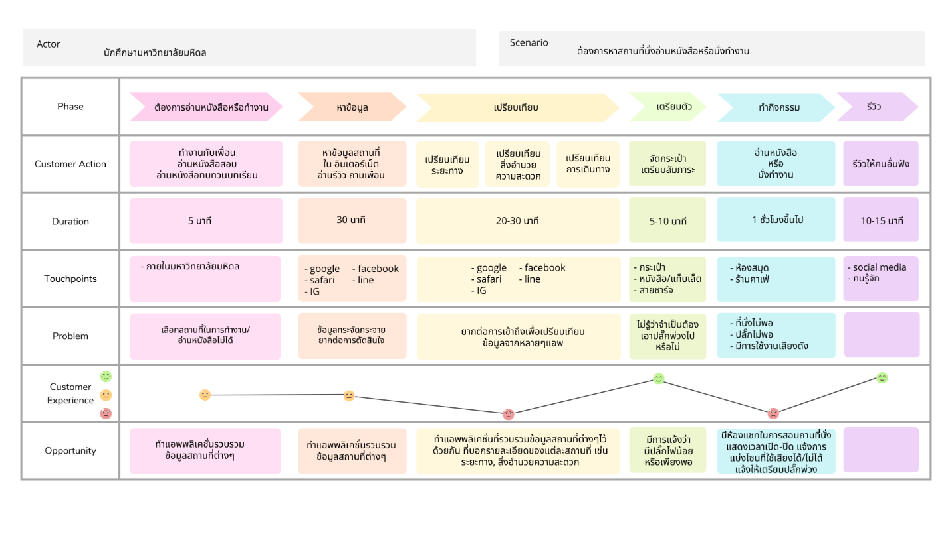

จาก User Journey Map ข้างต้นพบว่า นักศึกษาต้องการที่จะหาสถานที่นั่งทำงานหรือนั่งอ่านหนังสือ แต่หลังจากที่ได้หาข้อมูลจากช่องทางต่างๆพบว่าข้อมูลค่อนข้างกระจัดกระจายไม่สะดวกต่อการเปรียบเทียบ ทั้งยังไม่มีรายละเอียดของสถานที่อย่างชัดเจนทำให้ยากต่อการวางแผน บางครั้งไปถึงแล้วกลับพบว่ามีจำนวนคนที่มากจนเกินไปทำให้ที่นั่งไม่เพียงพอต่อจำนวนคน หรือ มีเสียงที่ดังจนรบกวนสมาธิไม่สามารถนั่งทำงานหรือนั่งอ่านหนังสือได้ คณะผู้จัดทำได้เห็นถึงประเด็นปัญหานี้ จึงพัฒนาแอปพลิเคชันสำหรับการค้นหาสถานที่นั่งทำงานหรือนั่งอ่านหนังสือโดยมีการแจ้งรายละเอียดของสถานที่และระยะทางเพื่อประกอบการตัดสินใจของผู้ใช้งานให้สามารถเปรียบเทียบสถานที่ต่างๆง่ายมากยิ่งขึ้น

**บทที่ 3 User Flow**

หน้าพื้นฐาน

Home Page Login Sign up

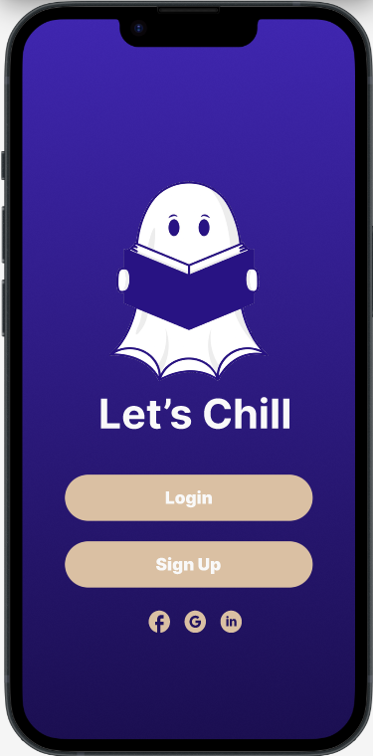 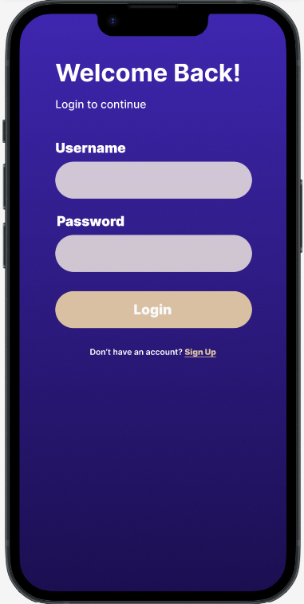 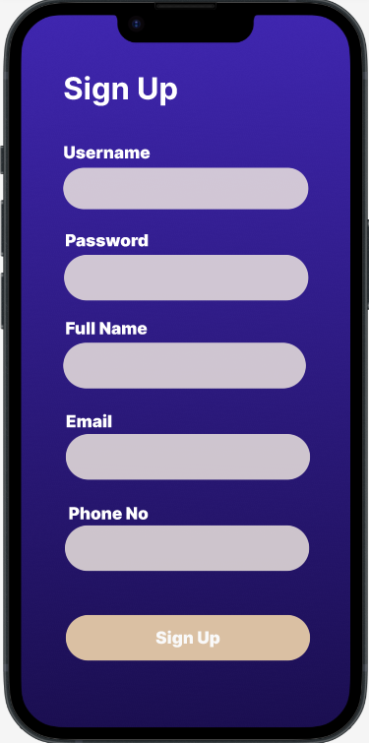

เริ่มต้นการทำงานที่หน้า Home Page โดยจะมีปุ่มให้เลือกระหว่าง login สำหรับการเข้าสู่ระบบ และ Sing up สำหรับการลงทะเบียน

หน้า login ให้กรอก Username และ Password เพื่อเข้าสู่ระบบ สู่หน้าที่ 1

หน้า Sing up ให้กรอบข้อมูลส่วนบุคคลเพื่อกดลงทะเบียนเข้าสู่หน้า login

หน้าที่ 1 หน้า Home Swipe

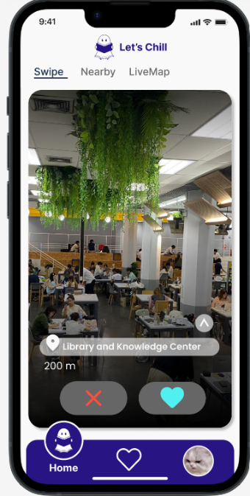

หน้าหลักของ Application หน้า Home Swipe แสดงสถานที่นั่งอ่านหนังสือหรือนั่งทำงานพร้อมระยะทาง โดยหากปัดขวาจะเป็นการกด Favorites สถานที่ ปัดซ้ายเพื่อดูสถานที่อื่นๆ และกดลูกศรเพื่อดูรายละเอียดของสถานที่นั้นๆ

หน้าที่ 2 หน้า Home Nearby

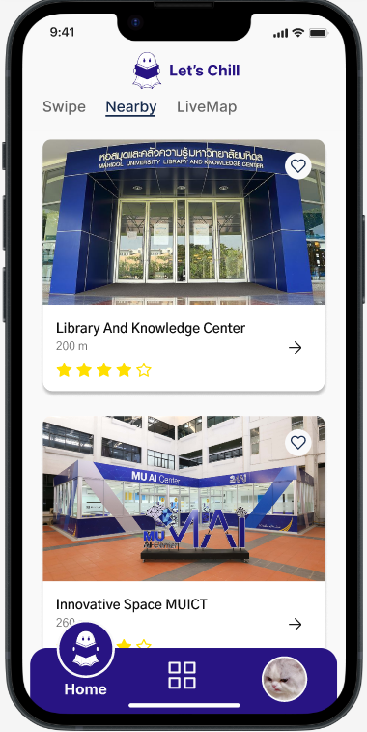

หน้าแสดงรายการสถานที่ทั้งหมดโดยเรียงตามระยะทาง สามารถกดไปหน้า Map Pin เพื่อดูรายละเอียดของสถานที่ต่างๆได้

หน้าที่ 3 หน้า Home Live Map

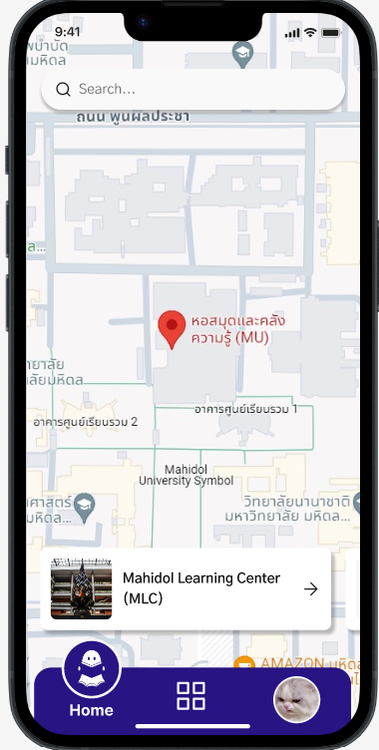

หน้าแสดงรายการสถานที่ทั้งหมดบน google map โดยหากต้องการกลับไปหน้าหลัก(Home Swipe) ให้กดที่ไอคอน Home ด้านล่าง

หน้าที่ 4 หน้า Status

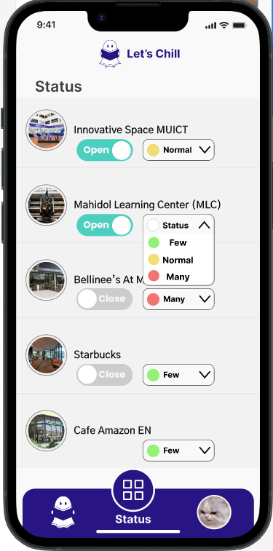

หน้าแสดงสถานะของสถานที่ทั้งหมด โดย User ทุกคนสามารถกดเปลี่ยนสถานะผู้คนในสถานที่ได้ เพื่อให้ผู้ใช้งานคนอื่นได้เห็นว่าสถานที่ต่างๆมีผู้คนมากหรือน้อย พร้อมแสดงสถานะเปิดปิดของสถานที่ต่างๆ

หน้าที่ 5 หน้า Map Pin

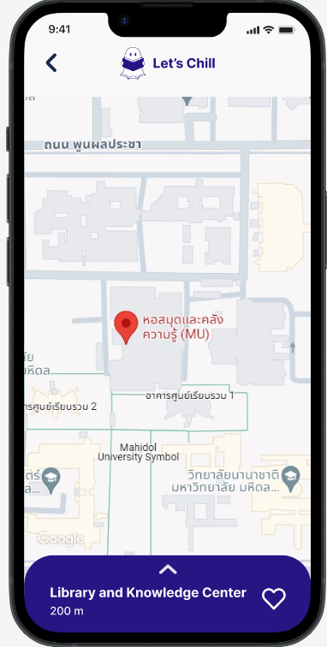

หน้าแสดงรายละเอียดสถานที่บน google map โดยกดลูกศรขึ้นเพื่อดูรายละเอียดทั้งหมด

หน้าที่ 6 หน้า Map Pin Information

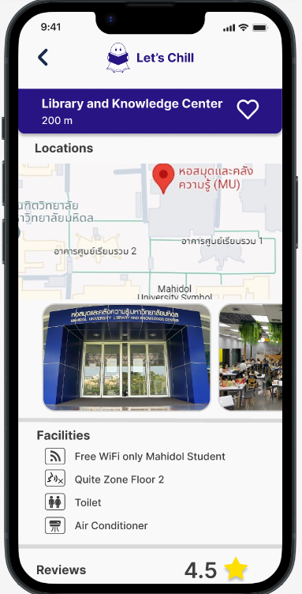

หน้าแสดงรายละเอียดทั้งหมดของสถานที่

หน้าที่ 7 หน้า Profile

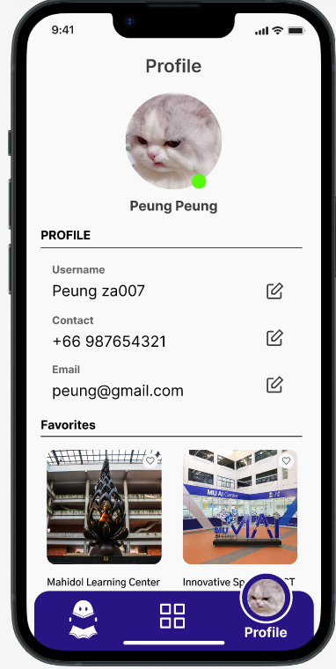

หน้าแสดงข้อมูลผู้ใช้งาน พร้อมสถานที่ที่ได้กด Favorites โดยสามารถกดที่รูปภาพเพื่อดูรายละเอียดของสถานที่นั้นๆได้

**บทที่ 4 แผนงานของโครงงาน**

แผนการดำเนินการเพื่อพัฒนา Mobile Application

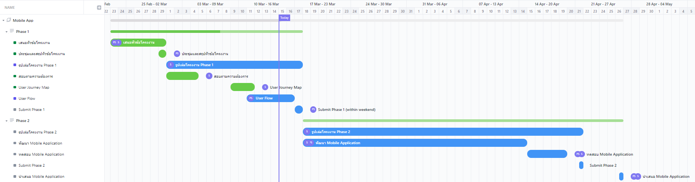

ในการพัฒนา Mobile Application “Let’s Chill” จะมีการแบ่งการทำงานออกเป็น 2 ส่วนหลักๆ ตามระยะการส่งงานคือ Phase 1 ส่วนของ User Flow หรือ Prototype ในรูปแบบของ Figma และ Phase 2 ส่วนของการพัฒนา Mobile Application ตัวจริง โดยในส่วนของการแบ่งงานจะแบ่งกันตาม Gantt ที่แสดง

**บทที่ 5 แหล่งอ้างอิง**

สำนักงานอุทยานการเรียนรู้ (สอร.). (2551). โครงการวิจัย ทัศนคติและพฤติกรรมการอ่านของคนไทย. สืบค้น

25 กุมภาพันธ์ 2567. จาก <https://shorturl.asia/WbjOf>

Ref Figma : <https://youtu.be/6udF91Nnr5k?si=-NAPLnzLKzIMUWcp>

<https://www.figma.com/file/7brcQH47nUOLoQhcQYf3as/Login---SignUp-page-for-website-or-mobile-(Community)?type=design&t=U7lSAZHOZuOLeVjc-6>

https://www.figma.com/community/file/1076609425686201098